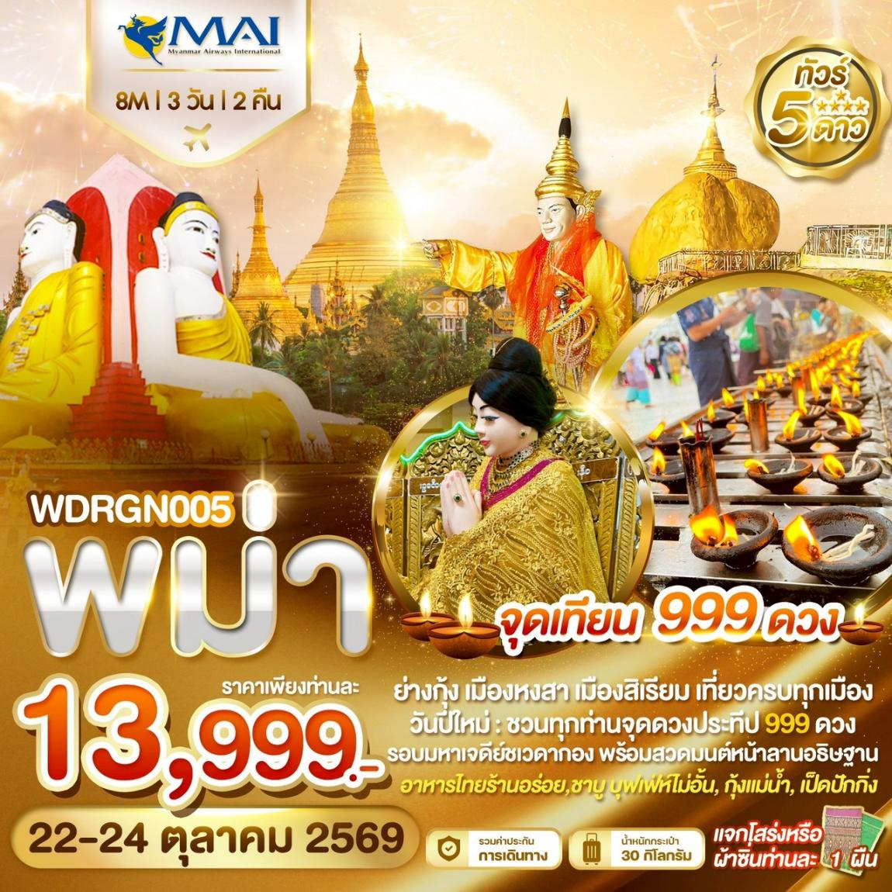

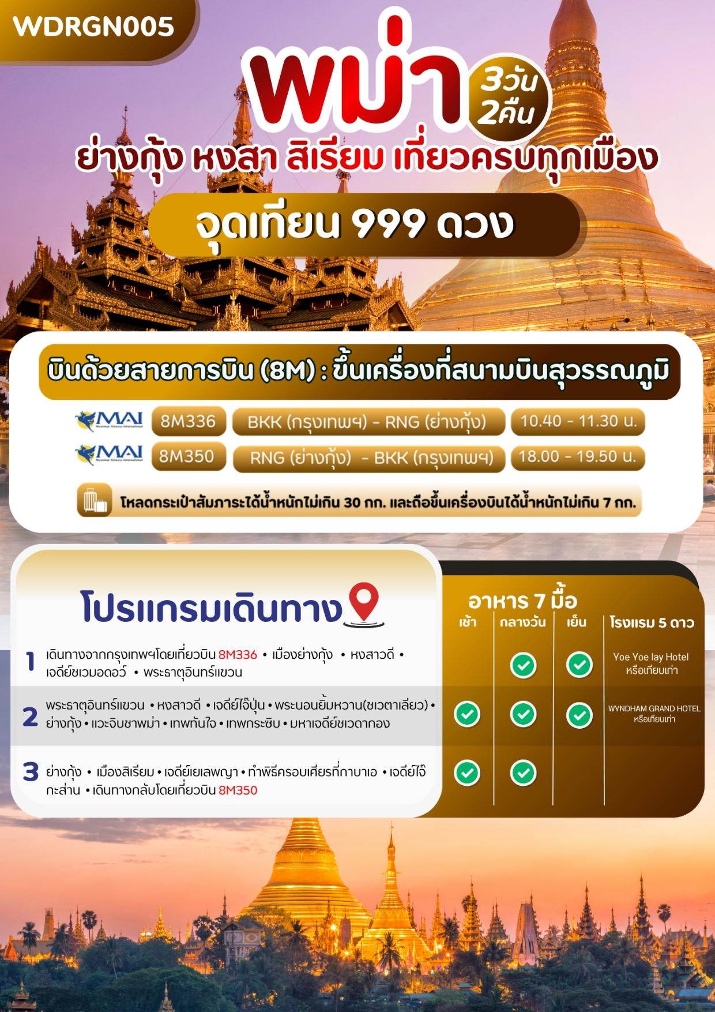

วันแรก | กรุงเทพ- ย่างกุ้ง– หงสาวดี-เจดีย์ชเวมอดอว์ (ShwemawdawPagoda)-พระธาตุอินทร์แขวน (B/L/D)
07.30น. คณะพร้อมกัน ณ สนามบินนานาชาติสุวรรณภูมิ อาคารผู้โดยสารขาออกต่างประเทศ เคาน์เตอร์
สายการบิน MYANMAR AIRWAYS (8M336) พบเจ้าหน้าที่ของทางบริษัทฯ คอยต้อนรับและอำนวยความสะดวก

**สายการบินและไฟล์บินจะคอนเฟิร์มก่อนเดินทาง 3-5 วัน ก่อนออกตั๋วภายใน รบกวนแจ้งเจ้าหน้าที่ก่อนนะคะ **
10.40น. เหิรฟ้าสู่กรุงย่างกุ้ง ประเทศพม่า โดย สายการบิน Myanmar Airways เที่ยวบินที่ 8M336
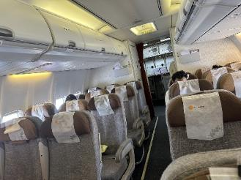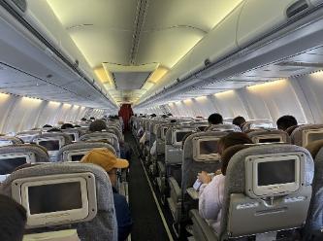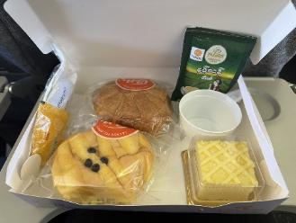
11.30น. ถึงสนามบินเมงกาลาดอง กรุงย่างกุ้ง (เวลาที่ประเทศพม่าช้ากว่าประเทศไทย 30 นาที) หลังจากผ่านพิธีการทาง
ศุลกากรและตรวจคนเข้าเมืองแล้วพร้อมตรวจเช็คสัมภาระก่อนออกเดินทาง
เที่ยง: รับประทานอาหารกลางวัน ณ ภัตตาคาร ต้มยำกุ้ง (ร้านอาหารไทย)
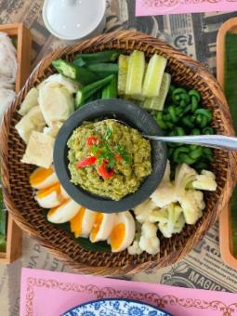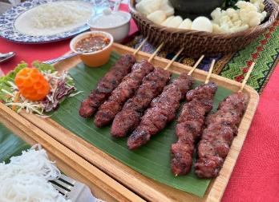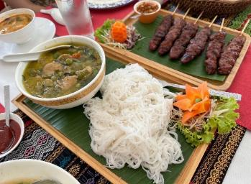
จากนั้นนำท่านเดินทางสู่ เมืองหงสาวดี(BAGO) ซึ่งอยู่ห่างจากย่างกุ้งประมาณ80กม.(ใช้เวลาเดินทางประมาณ 1.30-2ชั่วโมง)
จากนั้น นำท่านนมัสการ เจดีย์ชเวมอดอว์ (ShwemawdawPagoda)คนไทยนิยมเรียกว่า พระมหาเจดีย์มุเตา ซึ่งเป็นเจดีย์ใหญ่
คู่บ้านคู่เมืองที่สูงที่สุดของหงสาวดีและยังเป็นที่เคารพสักการะของชาวมอญและพม่ามาช้านาน แล้วนำท่านชม พระราชวังบุเรง
นอง ซึ่งเพิ่งเริ่มขุดค้นและบูรณะปฏิสังขรณ์เมื่อปี 2533 จากซากปรักหักพังที่ยังหลงเหลืออยู่ทำให้สันนิษฐานได้ว่าโบราณสถาน
แห่งนี้เป็นพระราชวังของพระเจ้าหงสาวดีบุเรงนองปัจจุบัน
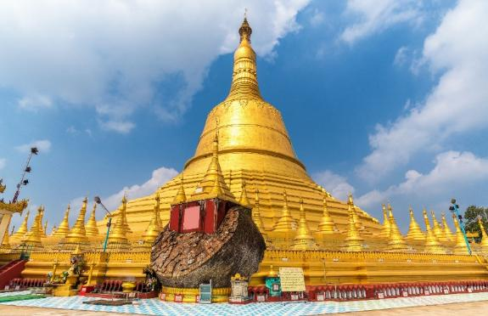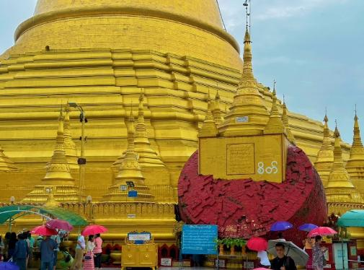
นำคณะเดินทางสู่ เมืองไจ๊ก์ทีโย (Kyaikhtyo) ใช้เวลาเดินทางประมาณ 2-3 ชั่วโมง
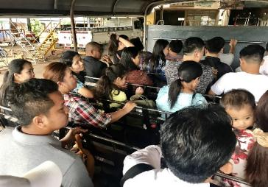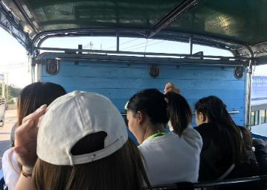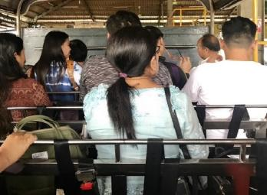
ถึง คิมปูนแคมป์(เชิงเขาไจ๊ก์ทีโย) หยุดพักเพื่อเปลี่ยนรถเป็นรถบรรทุกหกล้อเพื่อขึ้นบนภูเขาไจ้ก์ทีโยใช้เวลา
เดินทางจากบริเวณนี้ประมาณ 1ชั่วโมง นำท่านขึ้นพระธาตุอินทร์แขวน ชมทัศนียภาพอันสวยงามสองข้างทางพร้อมสัมผัสความเย็นซึ่งจะค่อย ๆ เย็นขึ้น เรื่อย ๆ เดินทางจนเกือบถึงพระธาตุอินทร์แขวน พระธาตุอินทร์แขวน เป็นองค์เจดีย์ขนาดเล็ก ตั้งอยู่บนก้อนศิลาใหญ่สูง5.5เมตรปิดทองทั้งองค์ซึ่งตั้งอยู่บนหน้าผาอย่างหมิ่นเหม่ดูคล้ายว่าจะตกลงไปในหุบเหวได้ทุกขณะ พระธาตุอินทร์แขวนนี้นับเป็น 1ใน5มหาบูชาสถานสูงสุดของพุทธศาสนิกชนชาวพม่า
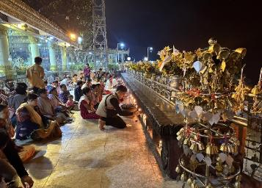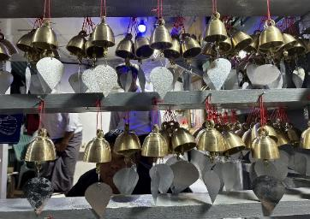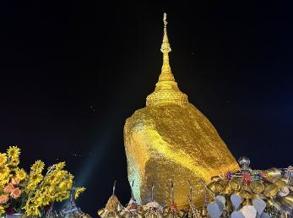
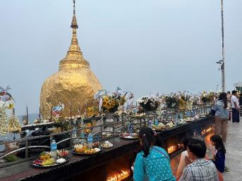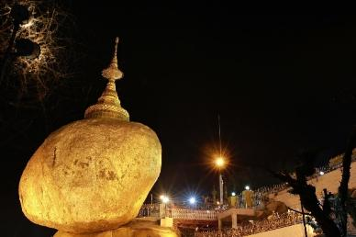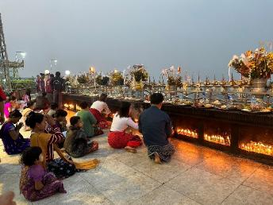
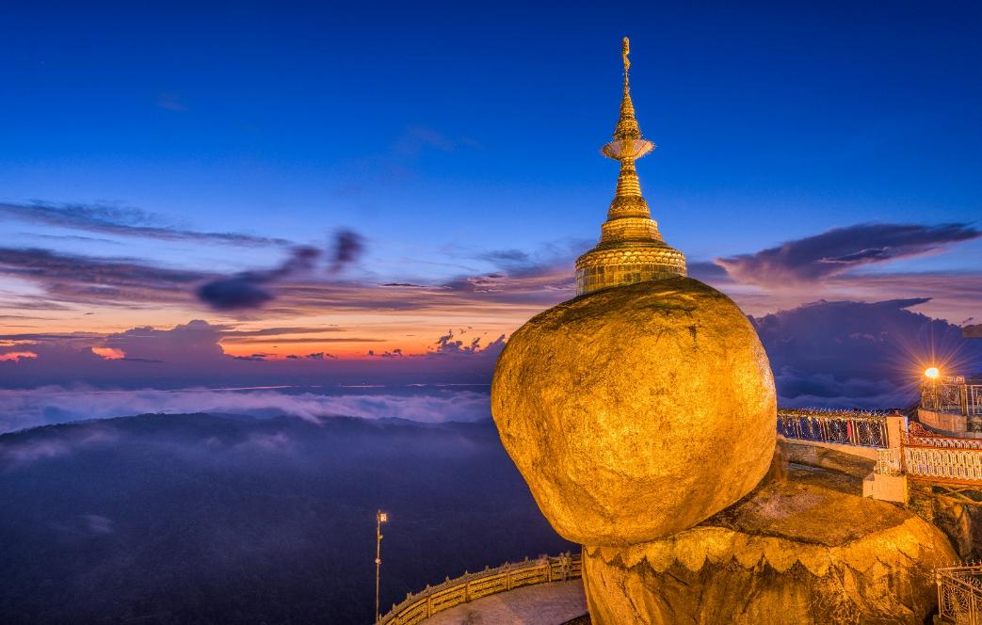
เย็น: รับประทานอาหารเย็น ณ ภัตตาคารของโรงแรมที่พัก
หลังอาหารค่ำเชิญท่านไปนมัสการพระธาตุตามอัธยาศัย สามารถนั่งสมาธิหรือสวดมนต์ได้ตลอดคืน ถ้าจะนมัสการกลางแจ้งเป็นเวลานานบริเวณระเบียงที่ยื่นสู่พระเจดีย์ไจ๊ก์ทีโย ควรเตรียมเสื้อกันหนาว หรือกันลม หรือผ้าห่ม ผ้าพันคอ เบาะรองนั่งเพราะพื้นที่นั่งมีความเย็นมาก พระเจดีย์องค์นี้เปิดตลอดคืนแต่ประตูเหล็กที่เปิดสำหรับบุรุษเปิดถึงเวลา 20.00 น. เท่านั้น
นำท่านเข้าพักโรงแรม Yoe Yoe lay Hotel หรือเทียบเท่า
โรงแรมข้างบนพระธาตุอินทร์แขวน ท่านสามารถออกมานั่งสมาธิ หรือแขวนกระดิ่งในตอนกลางคืนได้ และในตอนเช้าสามารถมาไหว้และตักบาตรพระธาตุได้ครบ3รอบค่ะ

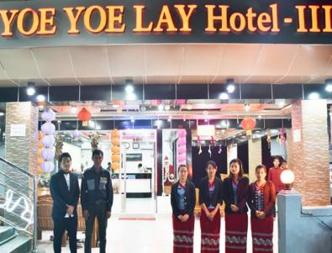
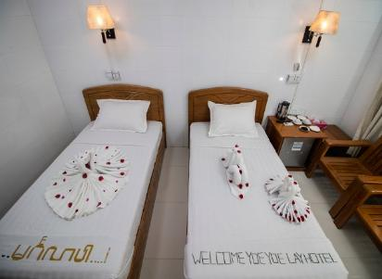
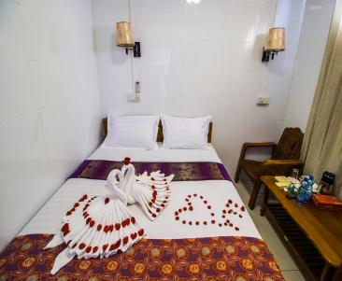

วันที่สอง | พระธาตุอินทร์แขวน–หงสาวดี–เจดีย์ไจ๊ปุ่น-พระนอนยิ้มหวาน(ชเวตาเลียว)-ย่างกุ้ง-แวะจิบชาพม่า-เทพทันใจ-เทพกระซิบ-มหาเจดีย์ชเวดากอง (B/L/D)
เช้าตรู่: เชิญท่านนมัสการ พระธาตุอินทร์แขวนหรือใส่บาตรตามอัธยาศัยใส่บาตรพระสงฆ์หรือถวายข้าวพระพุทธ มีชุดจำหน่ายบริเวณ
วัด เมื่อถวายข้าวพระพุทธนิยมจุดเทียนตามกำลังวันหรือจำนวนอายุ นมัสการ พระธาตุอินทร์แขวน และนมัสการสิ่งศักดิ์สิทธิ์
บนภูเขา ถ่ายรูป และชมทัศนียภาพรอบ ๆ พระธาตุ พิสูจน์ความมหัศจรรย์ว่าพระธาตุองค์นี้ตั้งอยู่ได้อย่างไรโดยไม่ล้มหรือหล่น
ลงมานมัสการพระเจดีย์ไจ๊ก์ทีโย ก่อนกลับ
เช้า: รับประทานอาหารเช้า ณ ห้องอาหารของโรงแรม
หลังอาหารแล้วออกเดินทางกลับโดยรถบรรทุกหกล้อถึงคินปูนแค้มป์เปลี่ยนเป็นบัสปรับอากาศเดินทางสู่ เมืองหงสาวดี ใช้เวลาเดินทางประมาณ 2-3ชั่วโมงซึ่งเป็นเมืองหลวงเก่าแก่ของอาณาจักรมอญโบราณที่มีอายุเก่าแก่กว่า 400 ปี ชมวัดและโบราณสถานที่สำคัญในหงสาวดี จากนั้นชม พระเจดีย์ไจ๊ปุ่น ซึ่งบูรณะเมื่อ พ.ศ. 2019 มีพระพุทธรูปปางประทับ นั่งโดยรอบทิศประกอบด้วยสมเด็จพระสมณโคดมสัมมาสัมพุทธเจ้า (ผินพระพักตร์ไปทางทิศเหนือ) กับพระพุทธเจ้าในอดีต 3 พระองค์ คือ พระพุทธเจ้าโกนาคม์ (ทิศใต้) พระพุทธเจ้ากกุสันธะ(ทิศตะวันออก)และพระพุทธเจ้ามหากัสสปะ(ทิศตะวันตก)สร้างโดยสี่สาวพี่น้องที่อุทิศตนให้กับพระพุทธศาสนาสร้างพระพุทธรูปแทนตนเองและสาบานตนไม่ข้องแวะกับบุรุษเพศ
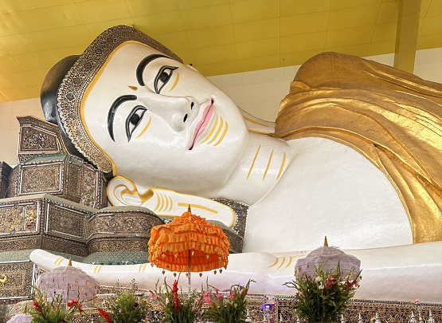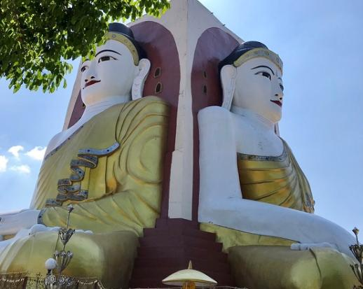
จากนั้นนำท่านนมัสการพระพุทธไสยาสน์ชเวตาเลียวหรือพระนอนยิ้มหวาน ซึ่งเป็นพระนอนที่งดงามที่สุด ของเมืองหงสาวดี อีกทั้งยังสามารถเลือกซื้อของฝาก อาทิ ไม้แกะสลัก ผ้าปักพื้นเมือง ผ้าพื้นเมือง เป็นของฝากคนทางบ้าน
เที่ยง: รับประทานอาหารกลางวัน ณ ภัตตาคาร (พิเศษเมนูกุ้งแม่น้ำเผา)
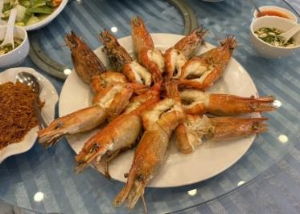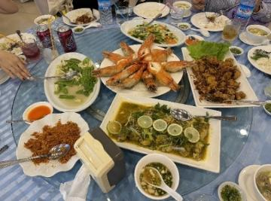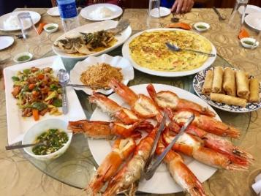
หลังรับประทานอาหาร นำท่านเดินทางกลับกรุงย่างกุ้ง (ใช้เวลาเดินทางประมาณ 1.30-2 ชั่วโมง) แวะจิบชาที่ร้าน Rangoon Tea House คาเฟ่สุดชิคที่พม่า (ฟรีชาพม่า ท่านละ 1แก้ว) เมนูชาของที่นี่แตกต่างจากร้านชาอื่น ๆ ตรงที่ไม่ใช่มีแค่ชาเบลนด์พิเศษมาในกา แต่มีชานมให้เลือกหลายรูปแบบ ซึ่งมีชื่อเรียกไม่เหมือนกัน ส่วนผสมเป็นชาดำ นมสด และนมข้นในสัดส่วนที่ต่างกัน ในเมนูมีภาพวาดประกอบให้ด้วยคนไหนที่ทานไม่หวานมากจึงสามารถลองสั่งชาชักแบบเข้มข้นมาชิมดู ส่วนรสชาติก็กลมกล่อม ตัวชามีกลิ่มหอมเตะจมูก แม้สีสันจะไม่เตะตาเหมือนชานมเย็นบ้านเราแต่รับประกันได้ว่ารสชาติเยี่ยมแน่นอน ส่วนใครหิวลองสั่งขนมและอาหารว่างมาทานดู ตัวเลือกของที่นี่มีเมนูแปลกใหม่ที่เราอาจจะไม่คุ้นชินมากนักในร้านคาเฟ่อย่างบันซาลาเปาไส้คาวหวานต่าง ๆ หรือฟักชุบเกล็ดขนมปังทอดโรยพาร์เมชานชีสทานกับซอสรสเผ็ด ซึ่งหยิบเอาผักพื้นบ้านของเมียนมาร์มาแปลงโฉมเป็นเมนูตะวันตกได้อร่อยไปอีกแบบ
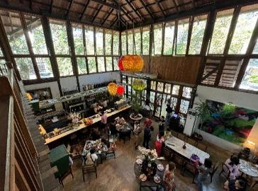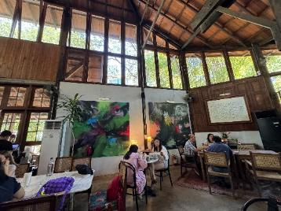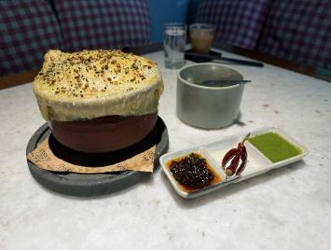
นำท่านชม พระเจดีย์โบตะตอง ซึ่งเป็นเจดีย์ที่สร้างขึ้นเพื่อรับพระเกศาธาตุก่อนที่นำไปบรรจุในพระเจดีย์ชเวดากอง เมื่อพระเกศาธาตุได้ ถูกอัญเชิญขึ้นจากเรือ ได้นำมาประดิษฐานไว้ที่พระเจดีย์โบตะตองแห่งนี้ก่อน พระเจดีย์แห่งนี้ได้ถูก ทำลายในระหว่างสงครามโลกครั้งที่2และได้รับการปฏิสังขรณ์ขึ้นมาใหม่โดยมีความแตกต่างกับพระเจดีย์ทั่วไปคือออกแบบให้ใต้ฐานพระเจดีย์มีโครงสร้างโปร่งให้คนเดินเข้าไปภายในได้โดยอัญเชิญพระบรมธาตุไว้ในผอบทองคำให้ผู้คนได้เข้ามากราบไหว้มองเห็นได้ชัดเจนส่วนผนังใต้ฐานเจดีย์ได้นำทองคำและของมีค่าต่างๆที่มีพุทธศาสนิกชนชาวพม่านำมาถวายแก่องค์พระเจดีย์
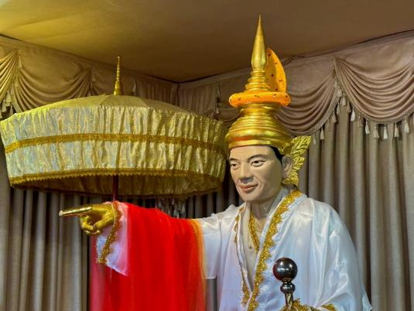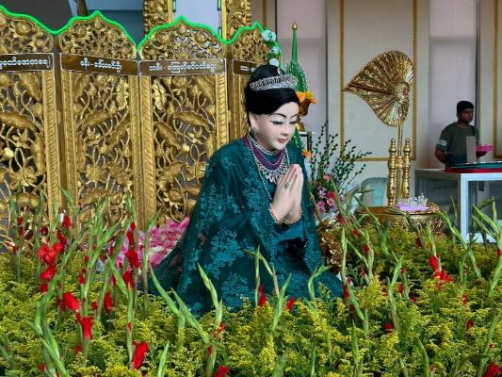
นำท่านสักการะขอพรจาก “เทพทันใจ”(นัตโบโบยี) ซึ่งชาวพม่าให้ความเคารพอย่างมากและนิยมมาขอพร ด้วยเชื่อว่าอธิฐานสิ่งใดจะสมความปรารถนา จากนั้นนำท่านขอพรจาก เทพกระซิบ (อมาดอเมี๊ยะ)
จากนั้นนำท่านกราบนมัสการพระมหาเจดีย์ชเวดากอง(Shwedagon Pagoda) พระเจดีย์ทองคำคู่บ้านคู่เมืองประเทศพม่าอายุกว่าสองพันห้าร้อยกว่าปี เจดีย์ทองแห่งเมืองดากอง หรือ ตะเกิง ชื่อเดิมของเมืองย่างกุ้งมหาเจดีย์ที่ใหญ่ที่สุดในพม่าสถานที่แห่งนี้มีลานอธิฐานจุดที่บุเรงนองมาขอพรก่อนออกรบท่านสามารถนำดอกไม้ธูปเทียนไปไหว้เพื่อขอพรจากองค์เจดีย์ชเวดากองณลานอธิษฐานเพื่อเสริมสร้างบารมีและสิรมงคลนอกจากนี้รอบองค์เจดีย์ยังมีพระประจำวันเกิดประดิษฐานทั้งแปดทิศรวม8องค์หากใครเกิดวันไหนก็ให้ไปสรงน้ำพระประจำวันเกิดตนจะเป็นสิริมงคลแก่ชีวิตพระเจดีย์นี้ได้รับการบูรณะและต่อเติมโดยกษัตริย์หลายรัชกาล องค์เจดีย์ห่อหุ้มด้วยแผ่นทองคำทั้งหมดน้ำหนักยี่สิบสามตัน ภายในประดิษฐานเส้นพระเกศาธาตุของพระพุทธเจ้าจำนวนแปดเส้นและเครื่องอัฐบริขารของพระพุทธเจ้าองค์ก่อนทั้งสามพระองค์ บนยอดประดับด้วยเพชรพลอยและ อัญมณีต่างๆจำนวนมากและยังมีเพชรขนาดใหญ่ประดับอยู่บนยอดเจดีย์
วิธีการขอพรจากแม่ยักษ์ ในการขอพรจากแม่ยักษ์นั้น จะนิยมถวายบุหรี่ และผ้าสีเขียว คนพม่าเชื่อว่าแม่ยักษ์ท่านชอบบุหรี่ ให้เตรียมบุหรี่มาไหว้ ตั้งจิตอธิฐานขอพร หลังจากนั้นก็จุดบุหรี่ขอพร แล้วนำไปปักตรงที่ด้านหน้าองค์แม่ยักษ์ จะมีที่ปักตามที่เค้าจัดไว้ได้เลยค่ะ มีหลายคนที่ขอพรแล้วประสบความสำเร็จ ก็จะกลับมาไหว้แม่ยักษ์อีกครั้งค่ะ หากใครที่เดินทางมาที่ชเวดากองอย่าลืมแวะเวียนไปไหว้ขอพรแม่ยักษ์กันได้นะคะแม่ยักษ์ ผู้ปกป้องดูแลเจดีย์ คนพม่าเชื่อว่าแม่ยักษ์...จะช่วยในการตัดกรรมจากเจ้ากรรมนายเวร โดยเฉพาะอย่างยิ่งผู้ที่มีเวรกรรมกับเจ้ากรรมนายเวรทั้งหลายช่วยขจัดเคราะห์กรรม ขจัดอุปสรรค ติดขัดต่างๆ ควรมาอธิษฐานขอให้ท่านช่วย ให้ชีวิตของคุณมีแต่ดีขึ้นเรื่อยๆ ซึ่งถ้าหากคุณกำลังมีทุกข์และหาหนทางไม่ออก ก็ลองมาไหว้ขอพรจะแม่ยักษ์ให้ช่วยบันดาลให้สิ่งร้ายๆ สิ่งมีดี ออกไปจากชีวิต และขอให้ชีวิตมีแต่สิ่งดีๆเข้ามา นอกจากนี้ยังเชื่อกันว่าแม่ยักษ์...ยังช่วยเรื่องความมีชื่อเสียงโด่งดัง เป็นที่รู้จักก้าวหน้าในหน้าที่การงาน ใครที่ตกงานอยู่ จุดนี้เป็นอีกหนึ่งจุดที่ต้องห้ามพลาด
ปล.แม่ยักษ์จะประดิษฐานอยู่ติดกับบันไดประตูทางทิศตะวันออกค่ะ
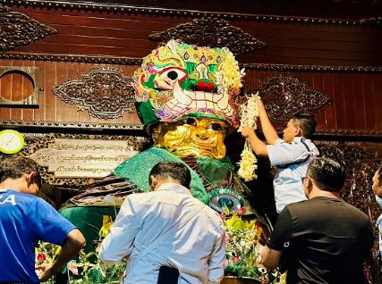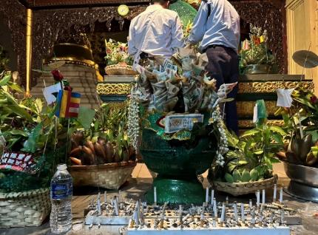

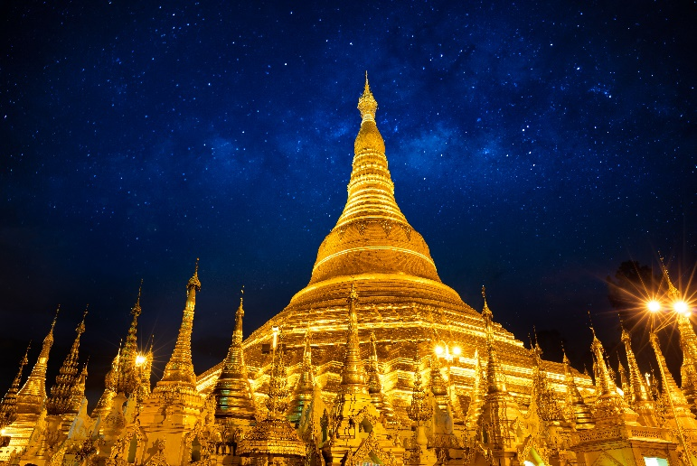
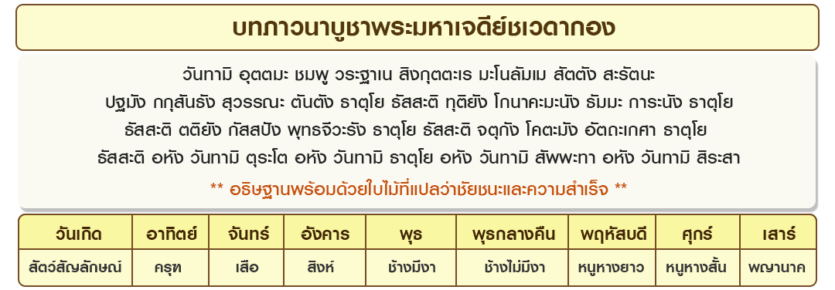
ค่ำ: รับประทานอาหารค่ำ ณ ห้องอาหาร เมนูสุดพิเศษ ร้านชาบู Seafood Buffet (เครื่องดื่ม น้ำเปล่า น้ำอัดลม)
พักโรงแรม WYNDHAM GRAND HOTEL ระดับ5ดาว หรือระดับเทียบเท่า 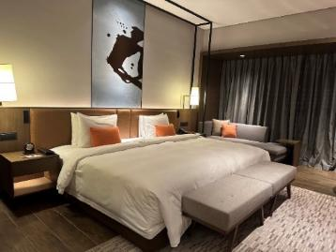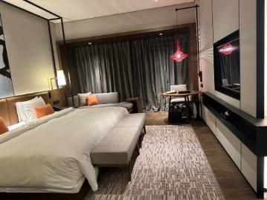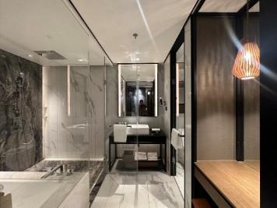
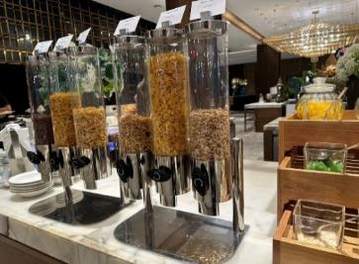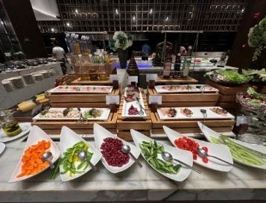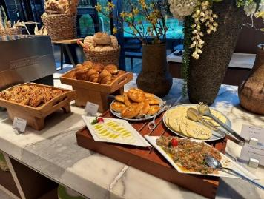

วันที่สาม | ย่างกุ้ง- เมืองสิเรียม-เจดีย์เยเลพญา-ทำพิธีครอบเศียรที่กาบาเอ –เจดีย์ไจ๊กะส่าน-กรุงเทพ (B/L/-)
เช้า: รับประทานอาหารเช้า ณ โรงแรม ด้วยเมนูหลากหลายสไตล์ โรงแรม 5 ดาว มีอาหารมากมายให้ท่านเลือกทานทั้ง
นานาชาติ ก๋วยเตี๋ยว เฝอ ข้าวต้ม ขนมปัง เบเกอรี่ เครื่องดื่ม ผลไม้ สลัดผัก
นำท่านชม เจดีย์เยเลพญา หรือ เจดีย์กลางน้ำ (Kyauktan Yele Pagoda) เจดีย์กลางน้ำเมืองสิเรียม หรือเจดีย์กลางน้ำเยเลพญา ห่างจากย่างกุ้งประมาณ 1 ชั่วโมง เจดีย์เยเลพญานั้น เป็นเจดีย์ยอดฮิตของพ่อค้าแม่ค้า และนักธุรกิจทั้งหลาย เพราะเชื่อกันว่าหากใครได้มีโอกาสมาขอพรที่เจดีย์เยเลพญาแล้วจะทำให้การค้ารุ่งเรื่อง ได้ยินมาว่าขอพรชาตินี้ รวยในชาตินี้เลยทีเดียว
เจดีย์เยเลพญา หรือ เจดีย์กลางน้ำ เป็นวัดเจดีย์บนเกาะเล็ก ๆ แห่งหนึ่ง ซึ่งเป็นจุดบรรจบของแม่น้ำหงสาและแม่น้ำย่างกุ้ง ตามตำนานเล่าว่า เจดีย์แห่งนี้สร้างในสมัยมอญเรืองอำนาจเมื่อราวพันกว่าปีก่อน โดยมีคหบดีชาวมอญเป็นผู้สร้างและยังได้ตั้งจิตอธิษฐานว่า ถ้าน้ำท่วมก็ขออย่าให้ท่วมองค์พระเจดีย์ ถ้ามีผู้คนมากราบไหว้จำนวนมากเท่าไหร่ก็ขอให้ไม่มีวันเต็มล้นพื้นที่
นำท่าน นมัสการ เจดีย์ไจ๊เข้า (Kyaik Khauk Pagoda) มีองค์ที่ดาราเซเลบไทยไปไหว้เยอะที่สุด “เทพทันใจไจ๊เข้า” องค์เทพทันใจองค์สุดท้ายคือที่นี่ค่ะ เทพทันใจเจดีย์ไจ๊เข้า ซึ่งเป็นเจดีย์เก่าแก่อีกแห่งหนึ่งของพม่า ถือได้ว่าเป็นเจดีย์คู่บ้านคู่เมืองของเมืองสิเรียม และยังมีเทพทันใจไจ๊เข้าซึ่งบอกเลยว่าองค์นี้แหละค่ะคือหัวหน้าเทพทันใจในย่างกุ้งอย่างแท้จริง เพราะที่ไหนในย่างกุ้งจะสร้างเทพทันใจต้องมาบวงสรวงขออนุญาตที่นี้ก่อน ใครที่อยากได้งานใหญ่ เงินเยอะ ให้มาสักการะเทพทันใจไจ๊เข้าแห่งนี้ ทั้งชาวพม่าและชาวไทยจึงมาไหว้ขอพรเรื่องงานและความสำเร็จกันมากมาย โดยเฉพาะเหล่าดาราชื่อดังของไทยที่นิยมไปกราบไหว้เสริมสิริมงคล เสริมชื่อเสียงบารมีกันอย่างล้นหลาม
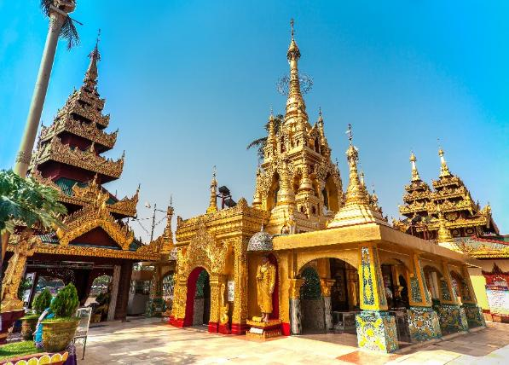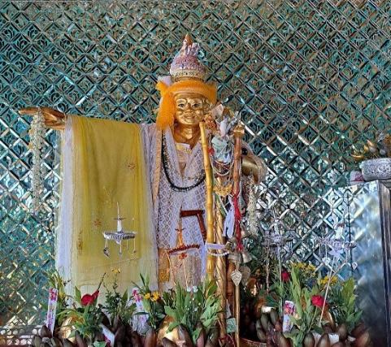
เที่ยง: รับประทานอาหารกลางวัน ณ ภัตตาคาร (อาหารไทย ร้านต้มยำกุ้ง)
หลังจากนั้น นำท่านสักการะ พระมหาเจดีย์กาบาเอ (Kaba Aye Pagoda) คำว่า "กาบาเอ" หมายถึงสันติภาพของโลก โลกแห่งสันติสุข เป็นเจดีย์ทรงกลมรูปทรงแปลกตา มีความงดงาม ตั้งอยู่ทางด้านทิศเหนือของเมืองย่างกุ้ง บนถนนกาบาเอ สร้างขึ้นในปี 1952 เพื่อใช้เป็นสถานที่ชำระพระไตรปิฏกครั้งที่ 6 เจดีย์แห่งนี้เป็นที่รำลึกถึงการประชุมสภาสงฆ์ระดับโลกเพื่อให้บังเกิดสันติสุขแก่ชาวโลกของพุทธศาสนา ซึ่งจัดขึ้นอย่างยิ่งใหญ่ในปี 1954 หลังจากพม่าได้รับเอกราชจากอังกฤษ เจดีย์มีความสูงและกว้าง 34 เมตร ภายในประดิษฐานพระอัฐิธาตุของพระสารีบุตรและพระมหาโมคคัลลานะ ด้านในมีพระพุทธรูปองค์พระประธานหล่อด้วยเงินบริสุทธิ์หนัก กว่า 500 กิโลกรัม เป็นองค์พระมหามุนีจำลอง (องค์จริงประดิษฐานที่มัณฑะเลย์ )และพระพุทธรูปรายล้อมรอบ ๆ ส่วนด้านบนเป็นที่ประดิษฐานของพระพุทธรูปองค์เล็กจำนวน 28 องค์ ซึ่งเท่ากับจำนวนสาวกของพระพุทธเจ้า พระเจดีย์กาบาเอมีทางเข้าทั้งหมดห้าด้าน ทุกด้านมีพระพุทธรูปประดิษฐานอยู่บนฐานทักษิณ ร่วมทำพิธีอันศักดิ์สิทธิ์ครอบเศียร ครอบเกล้า ด้วยพระบรมสารีริกธาตุ เพื่อความเป็นสิริมงคล ซึ่งมีความเชื่อว่า “หากท่านใดได้ทำพิธธีมงคลบูชารับพระธาตุ ท่านนั้นจะหมด และมีโชคดี
หลังจากนั้นนำท่าน เจดีย์ไจ๊กะส่าน (Kyaikkasan Pagoda) สร้างขึ้นเมื่อพุทธศักราช 218 โดยกษัตริย์แห่งอินเดีย ภายในบรรจุพระเกศาธาตุ 16 เส้น และพระธาตุส่วนอื่น ๆ 32 องค์ ในภาษามอญเรียกว่า "ไจ๊อะแส่น" ซึ่งคำว่า "ไจ๊" แปลว่า พระธาตุ ส่วนคำว่า "อะแส่น" แปลว่า พระอรหันต์ แปลโดยรวมคือ พระธาตุสร้างในการนำของพระอรหันต์" ส่วนชาวพม่านั้นจะเรียกไจ๊อะแส่น ออกเป็นสำเนียงพม่าว่าไจ๊กะส่าน ตำนานเล่าว่าตอนที่ย่างกุ้งกลายเป็นเมืองร้างไม่มีใครอยู่ มียักษ์สองพี่น้อง ชื่อ "นองดอ" (องค์พี่) และ "นยีดอ" (องค์น้อง) รับหน้าที่เฝ้าเกศาธาตุ และพระธาตุที่บรรจุอยู่ในพระธาตุนี้ไว้ เพื่อไม่ให้เกิดการขโมยเอาไปที่อื่น และมีเจ้าที่ ที่เฝ้าดูแลสถานที่ไว้ เพื่อไม่ให้มีการโกง ซึ่งตามความเชื่อ ชาวพม่านิยมมาไหว้สักการะขอพรในเรื่องคดีความต่าง ๆ และเจดีย์แห่งนี้เหมาะสำหรับการสวดมนต์และทำสมาธิให้จิตใจสงบ ซึ่งท่านจะได้ขอพรสิ่งศักดิ์สิทธิ์ได้ทั้งในเรื่องการงาน ครอบครัว การเงิน ความรัก และสิ่งที่ท่านปรารถนา ซึ่งเป็นอีกหนึ่งเจดีย์ที่ชาวพม่ามีความเชื่อและนับถือมายาวนาน
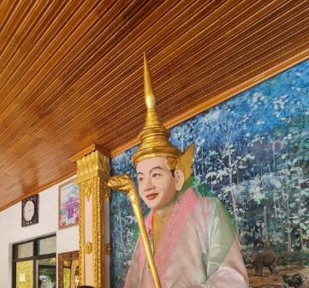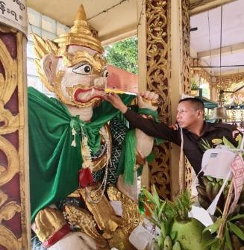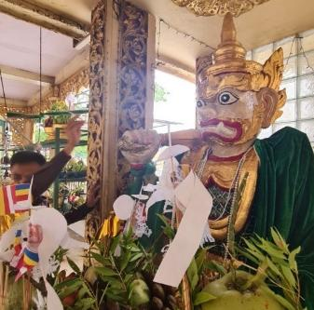
ได้เวลาอันสมควร นำท่านเดินทางสู่สนามบิน **อิสระทานอาหารเย็นตามอัธยาศัย**
18.00น. บินลัดฟ้ากลับสู่สนามบินสุวรรณภูมิโดยสายการบิน Myanmar Airways เที่ยวบินที่ 8M350
19.50น. ถึงสนามบินโดยสวัสดิภาพ พร้อมความประทับใจ

**********************************************************

วันเดินทางและอัตราค่าบริการ
**กรุ๊ป 8 ท่านออกเดินทาง**
กำหนดวันเดินทาง |  | ผู้ใหญ่/ท่าน | พักเดี่ยว
 |  | พักห้องละ 2-3 ท่าน  (โรงแรมระดับ5ดาว) | พักเดี่ยว
วันที่ 22 – 24 ตุลาคม 2569 Bus1 |  | 13,999. - | 3,500. -
วันที่ 22 – 24 ตุลาคม 2569 Bus2 |  | 14,999. - | 3,500. -

